Міністерство освіти і науки України

Національний університет «Львівська політехніка»

Кафедра систем штучного інтелекту



**Звіт**

про виконання

**Epic 1**

***з дисципліни:*** «Мови та парадигми програмування»

***з розділу***: «Вступ до Розробки: Налаштування та Використання Середовища»

***Виконав:***

студент групи ШІ-14

Грицишин Максим Іванович

# **Тема роботи:**

Налаштування та Використання Середовища: Ознайомлення та робота з VSCode, з Git, MSYS та GitHub, з Trello, з Draw.io, з Algotester.

# **Мета роботи:**

ознайомитися з Package Managers OS та командами, з Console Commands в Linux подібному терміналі, Дебагером та Лінтером для C++ у VS Code, з Trello, GitHub, Algotester з GitHub пул реквестами та Код ревю, з Git та командами, з Draw.io та FlowCharts, з Word та створенням Звітів на Epics; встановити та налаштувати Visual Studio Code, встановити Git та MSYS; зареєструватися на GitHub, Trello, Algotester; Запустити програмний код C++ виконати теоретичний план по ознайомленню з інструментами.

# **Теоретичні відомості:**

1. Теоретичні відомості з переліком важливих тем:

* Тема №1: Ознайомлення з Trello
* Тема №2: Ознайомлення з VS Code та потрібними для С++ розширеннями; ознайомлення з Дебагером та Лінтером; ознайомлення з MSYS
* Тема №3: Ознайомлення з GitHub
* Тема №4: Ознайомлення з Algotester
* Тема №5: Ознайомлення з Draw.io та FlowCharts
* Тема №6: Ознайомлення з Console Commands в Linux подібному терміналі

1. Індивідуальний план опрацювання теорії:

* Тема №1: Ознайомлення з Trello
  + Джерела Інформації
    - <https://trello.com/guide/trello-101>
  + Що опрацьовано:

Ознайомлено із візуальним інструментом

Створено профіль

Додано список завдань епіку до дошки команди

* + Статус: Ознайомлений
  + Початок опрацювання теми: 30.09.2023
  + Звершення опрацювання теми: 06.10.2023
* Тема №2: Ознайомлення з VS Code та потрібними для С++ розширеннями; ознайомлення з Дебагером та Лінтером; ознайомлення з MSYS
  + Джерела Інформації:
    - <https://code.visualstudio.com/docs/cpp/config-mingw>
    - <https://www.youtube.com/watch?v=2VokW_Jt0oM&ab_channel=ProgrammingKnowledge>
    - <https://www.youtube.com/watch?v=77v-Poud_io&ab_channel=LearningLad>
    - <https://www.msys2.org/docs/what-is-msys2/>
    - <https://en.wikipedia.org/wiki/Compiler>
    - <https://www.msys2.org/>
  + Що опрацьовано:
    - Встановлено та налаштовано за допомогою MSYS терміналів
    - Додано потрібні розширення
  + Статус: Ознайомлений
  + Початок опрацювання теми: 01.10.2023
  + Звершення опрацювання теми: 08.10.2023
* Тема №3: Ознайомлення з Git та GitHub
  + Джерела Інформації:
    - <https://www.msys2.org/docs/git/>
    - <https://www.youtube.com/watch?v=vR-y_2zWrIE&list=PLWKjhJtqVAbkFiqHnNaxpOPhh9tSWMXIF&ab_channel=freeCodeCamp.org>
    - <https://www.youtube.com/watch?v=ySKJF3ewfVk&list=PLJ6ZMUSN40FF8pBX4bv1mhVIgoem33Zfv&ab_channel=programmingmentorua>
    - <https://www.freecodecamp.org/news/introduction-to-git-and-github/>
    - <https://docs.github.com/en/pull-requests/collaborating-with-pull-requests/addressing-merge-conflicts/resolving-a-merge-conflict-using-the-command-line>
  + Що опрацьовано:
    - Встановлено Git та MSYS
    - Створено профіль у GitHub
    - Створено власний репозиторій
  + Статус: Ознайомлений
  + Початок опрацювання теми: 01.10.2023
  + Завершення опрацювання теми: 16.10.2023
* Тема №4: Ознайомлення з Algotester
  + Джерела Інформації:
    - <https://algotester.com/en/Home/Help>
  + Що опрацьовано:
    - Створено профіль у Algotester
  + Статус: Ознайомлений
  + Початок опрацювання теми: 26.09.2023
  + Завершення опрацювання теми: 26.09.2023
* Тема №5: Ознайомлення з Draw.io та FlowCharts
  + Джерела Інформації:
    - <https://www.visual-paradigm.com/tutorials/flowchart-tutorial/>
    - <https://www.programiz.com/article/flowchart-programming>
    - <https://drawio-app.com/tutorials/>
  + Що опрацьовано:
    - Ознайомлено з FlowCharts та Draw.io
  + Початок опрацювання теми: 26.09.2023
  + Завершення опрацювання теми: 01.10.2023
* Тема №6: Ознайомлення з Console Commands в Linux подібному терміналі
  + Джерела інформації:
    - <https://www.freecodecamp.org/news/the-linux-commands-handbook/#the-linux-man-command>
    - <https://www.digitalocean.com/community/tutorials/linux-commands>
  + Що опрацьовано:
    - Ознайомлено
    - Конфігурація VS Code за допомогою MSYS
  + Початок опрацювання теми: 26.09.2023
  + Завершення опрацювання теми: 16.10.2023

# **Виконання роботи:**

* Theory Education Activities
* Requirements management and design activities with Draw.io and Google Docs
* Lab# Configuration: Trello
* Lab# Configuration: Linux Console Commands
* Lab# Configuration: Visual Studio Code
* Lab# Configuration: VSC C/C++ Extensions, IntelliSense, Code Runner
* Lab# Configuration: GitHub
* Lab# Configuration: Git
* Lab# Configuration: Algotester
* Lab# Configuration: Create Own Git Repo and Exchange Files with Teammate
* Experimental Exercises Activities - Run First Program
* Result Documentation Report and Outcomes List Placement Activities
* Results Evaluation and Release

## **2. Дизайн та планована оцінка часу виконання завдань:**

Програма №1 “Hello, world!”

* Блок-схема

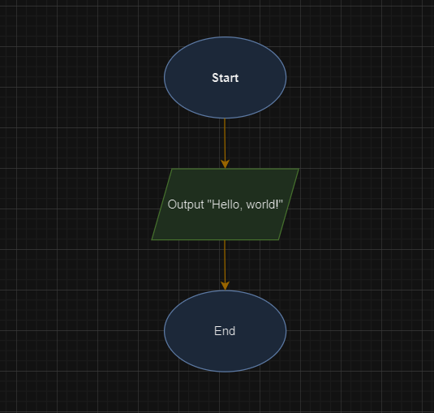

* Планований час на реалізацію: **≈ 10хв**
* Важливі деталі для врахування в імплементації: –

Програма №2 “Високі відсотки”

* Блок-схема
* 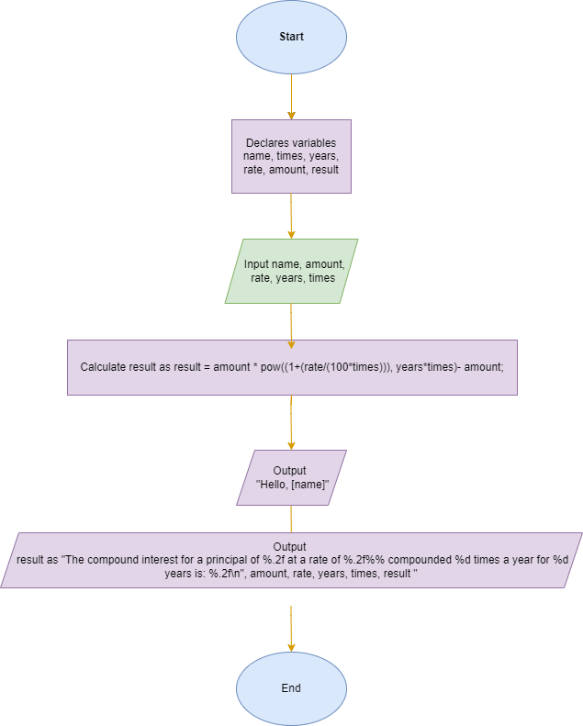
* Планований час на реалізацію: **≈ 2 годин**
* Важливі деталі для врахування в імплементації: –

## **3. Конфігурація середовища до виконання завдань:**

Завдання № 3 Lab# Configuration: Trello

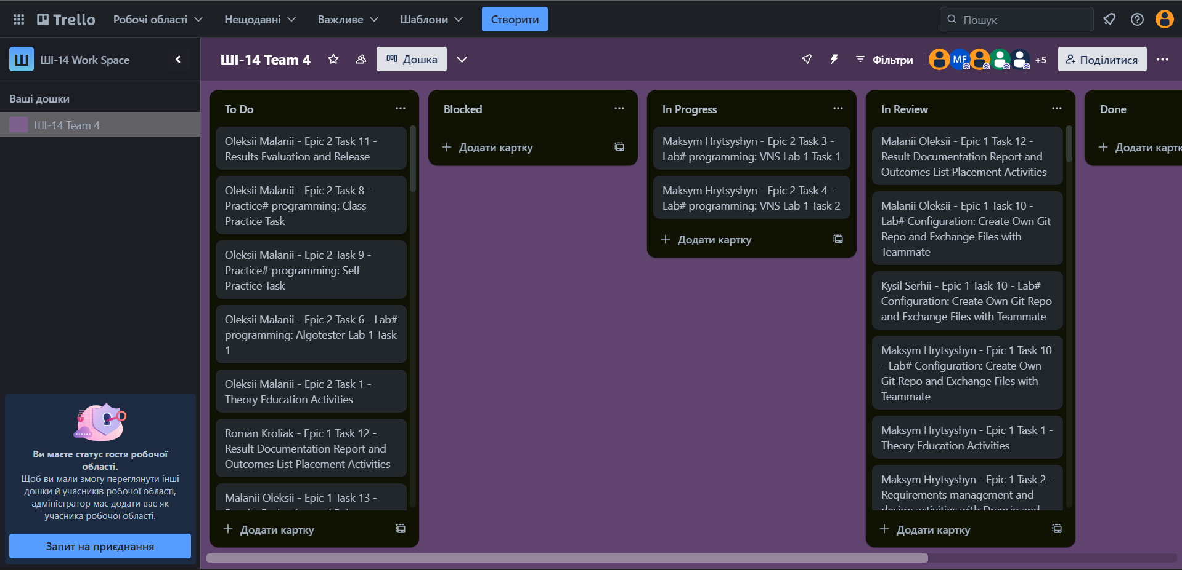

Завдання № 4 Lab# Configuration: Linux Console Commands

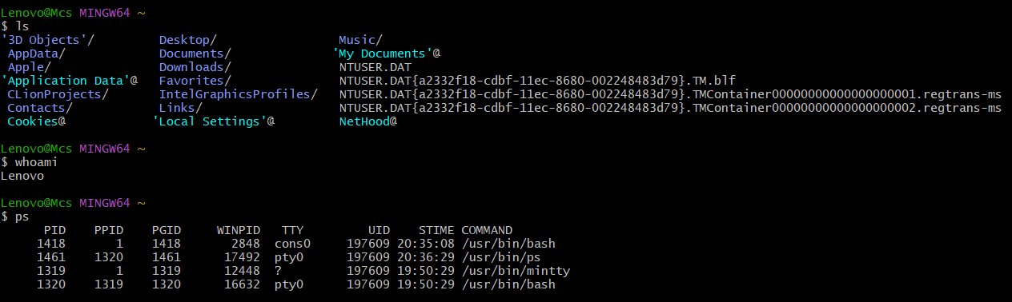

Завдання № 6 Lab# Configuration: VSC C/C++ Extensions, IntelliSense, Code Runner

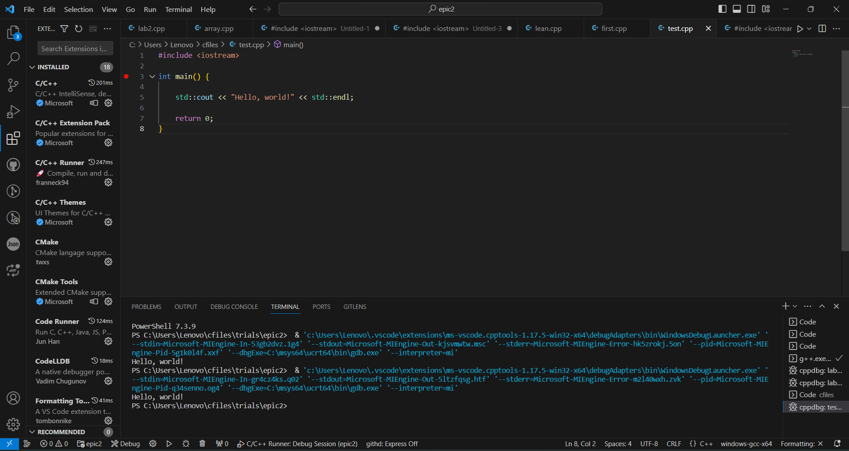

Завдання № 7 Lab# Configuration: GitHub

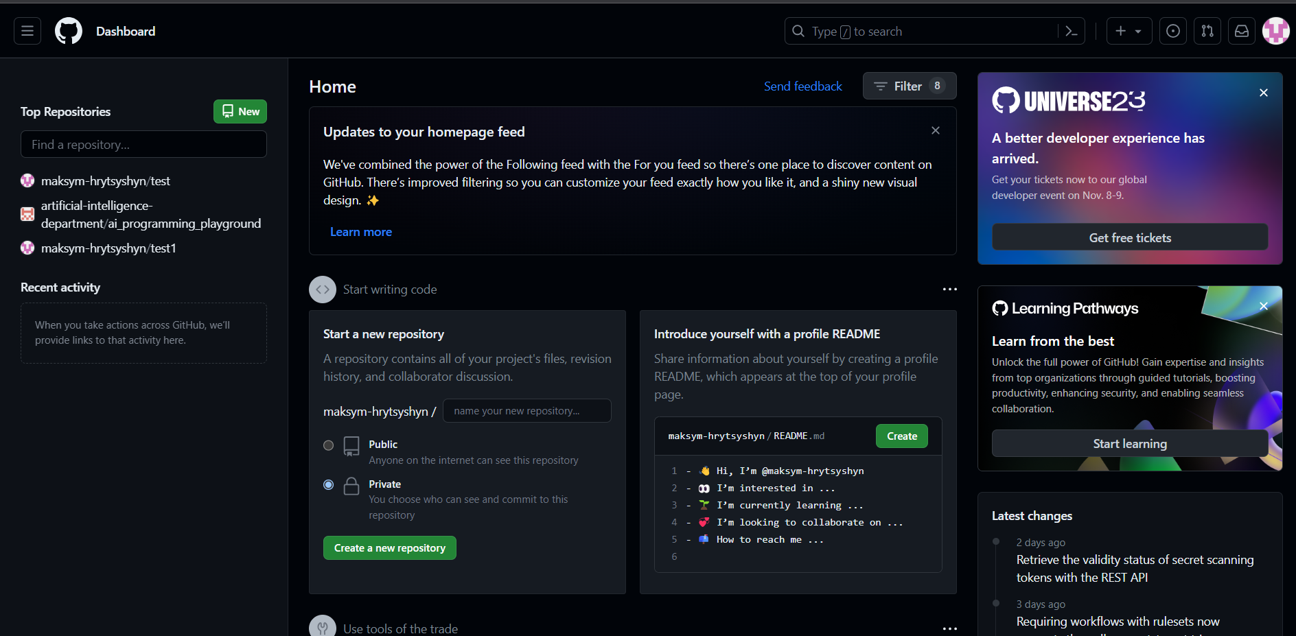

Завдання № 8 Lab# Configuration: Git

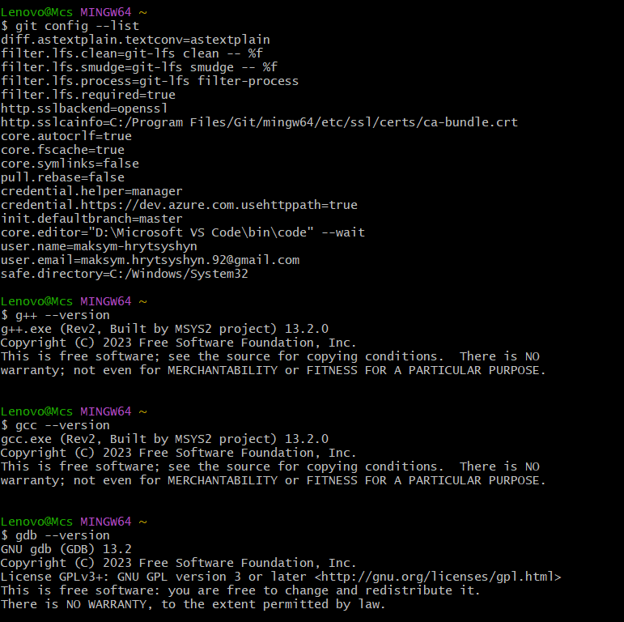

Завдання № 9 Lab# Configuration: Algotester

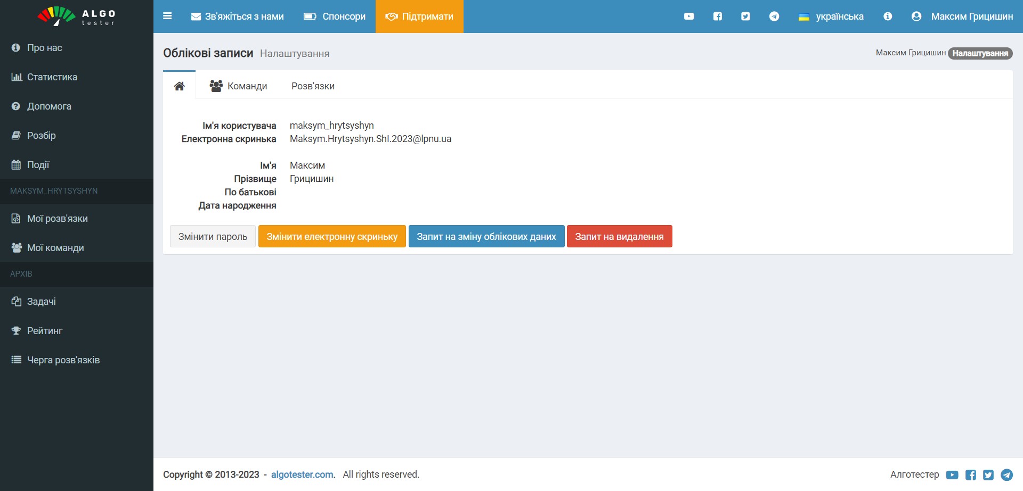

Завдання № 11 Experimental Exercises Activities - Run First Program

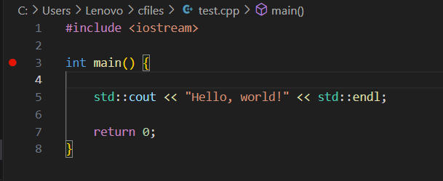

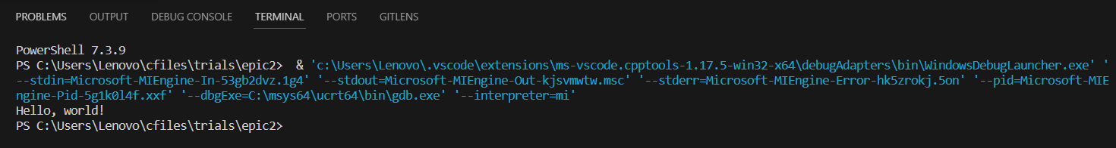

## **4. Код програм з посиланням на зовнішні ресурси:**

Завдання № 1 Виконання першої програми “Hello, world!”

#include <iostream>

int main() {

std::cout << "Hello, world!" << std::endl;

return 0;

}

Завдання № 2 Практичне завдання “Складні відсотки”

Потрібно порахувати, користуючись формулою, складний відсоток за даними, які вводить користувач.

#include <iostream>

#include <string>

#include <cmath>

using namespace std;

int main() {

string name;

int times;

int years;

double rate;

double amount;

double result;

printf("Enter your name: ");

scanf("%99[^\n]", &name);

printf("Enter the principal amount:");

scanf("%lf", &amount);

printf("Enter the rate of interest (in percentage): ");

scanf("%lf", &rate);

printf("Enter the number of years: ");

scanf("%i", &years);

printf("Enter the number of times interest is compounded per year (e.g., 1 for annually, 4 for quarterly, 12 for monthly):");

scanf("%i", &times);

result = amount * pow((1+(rate/(100*times))), years*times)- amount;

printf("Hello, %s!\n", &name);

printf("The compound interest for a principal of %.2f at a rate of %.2f%% compounded %d times a year for %d years is: %.2f\n", amount, rate, years, times, result);

return 0;

}

Покликання на пул-реквест: <https://github.com/artificial-intelligence-department/ai_programming_playground/pull/110>

## **5. Результати виконання завдань, тестування та фактично затрачений час:**

Завдання № 1 Виконання першої програми “Hello, world!”

Hello, world!

Програма виконана успішно

Час затрачений на виконання завдання: <5хв

Завдання № 2 Практичне завдання “Складні відсотки”

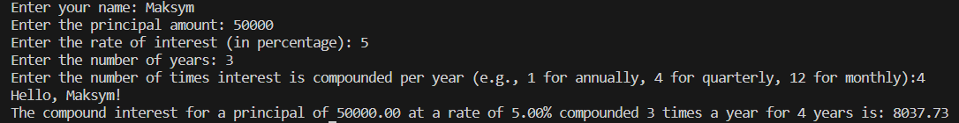Програма виконана успішно

Час затрачений на виконання завдання: 50хв

# **Висновки:**

Щоб ефективно навчитися працювати з VSCode, потрібно ознайомитися та попрацювати: з Console Commands в Linux подібному терміналі, які дозволяють ефективно керувати операційною системою та виконувати різні завдання, зокрема конфігурація VS Code через MSYS; з GitHub, Git та командами, що дозволяє відстежувати зміни у коді та співпрацювати з іншими розробниками в майбутньому, а зараз із членами команди; Trello дозволяє ефективно планувати роботу та відстежувати роботу над проектом; Algotester допомагає вивчати алгоритми та структури даних; Draw.io допомагає візуалізувати будову програми. Важливим кроком у виконанні цього розділу були перший та подальші запуски програм, а також написання до них кодів: в процесі ітерації вивчено частину синтаксису, яка дозволяє орієнтуватися у написанні програм та пришвидшити подальше його вивчення. Було написано 2 програми: базова “Hello, world!”, яка певною мірою знайомить з дебагом та компіляцією коду; практичне задання про високі відсотки, де можна було детальніше ознайомитися з вводом та виводом, елементами форматування, типами даних.